W szpitalu im. Babińskiego powstaną farmy solarne
http://krakow.gazeta.pl/krakow/1,44425,16541985,W_szpitalu_im__Babinskiego_powstana_farmy_solarne.html#ixzz3BfOgQw47
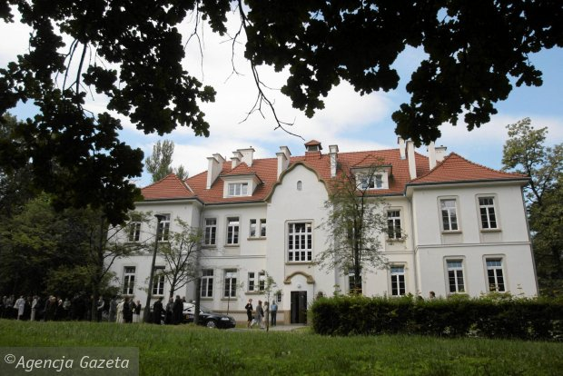
Szpital im. Babińskiego (Fot. Grazyna Makara / Agencja Gazeta)
Ponad 7 mln zł z funduszy UE będzie przeznaczone na modernizację systemu ogrzewania i instalację dwóch farm solarnych w szpitalu im. dr. J. Babińskiego w Krakowie. Inwestycja pozwoli obniżyć rachunki za prąd w sezonie grzewczym o ponad 80 proc.
Umowę wstępną dotyczącą dofinansowania modernizacji szpitala z Małopolskiego Regionalnego Programu Operacyjnego zawarli członek zarządu województwa małopolskiego Stanisław Sorys oraz dyrektor szpitala Stanisław Kracik. Inwestycja zostanie zrealizowana w dwóch etapach. W pierwszej fazie zaplanowano m.in. wymianę instalacji centralnego ogrzewania, a także okien i drzwi. Ma zostać także zmienione oświetlenie na LED-owe. Drugi etap inwestycji to budowa dwóch farm solarnych. Łącznie na powierzchni ok. 850 m kw. zostanie umieszczonych ponad 360 kolektorów słonecznych. Instalacja powstanie na dachu budynku oraz w ogrodzie, na terenie byłych szklarni szpitala.
Dzięki przeprowadzonym pracom ma się poprawić efektywność energetyczna obiektu. Jednocześnie większy udział energii odnawialnej spowoduje, że szpital będzie bardziej przyjazny środowisku. Jak poinformował PAP w środę rzecznik prasowy szpitala Maciej Bóbr, po modernizacji koszt ogrzania i oświetlenia szpitala, składającego się z kompleksu zabytkowych budynków, powinien być niższy bądź równy kosztom ponoszonym przez szpitale posiadające tylko jeden budynek.
Łączna wartość inwestycji wynosi ok. 9,2 mln zł, z czego ponad 7 mln zł pochodzi ze środków Małopolskiego Regionalnego Programu Operacyjnego. Projekt ma zostać zrealizowany do końca 2015 r.

